计算机科学与工程学院 实验报告
实验课程名称 |  | C语言程序设计
专业 | 计算机类Ⅰ |  | 班级 | 计算机2006
学号 | 20205900 |  | 姓名 | 白子涵
实验心得与问题

实验报告正文

实验题目1-1：
1-5请参照本章例题，编写一个C程序，输出以下信息：
**************************
Very Good!
**************************
数＊号可看出，Very前面9空格，Good前面……
*也是输出的一部分，别光打印Very Good!
对应源代码：
#include<stdio.h>

int main()
{
printf("**************************\n");
printf(" Very Good!\n");
printf("**************************");
return 0;
}
实验结果：
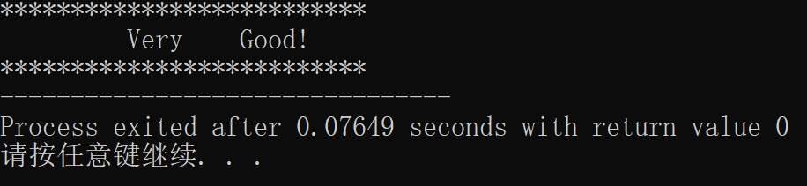
实验题目1-2：
1-6编写一个程序，输入a、b、c三个值，输出其中最大值。
对应源代码：
#include<stdio.h>

int main()
{
int a,b,c,max;

scanf("%d%d%d",&a,&b,&c);
if(a>b && a>c)
max = a;
if(b>a && b>c)
max = b;
if(c>a && c>b)
max = c;
printf("%d",max);

return 0;
}
实验结果：
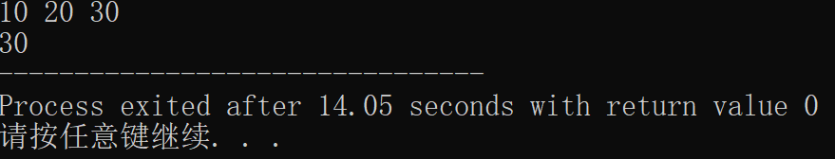

实验题目1-3：
3-7要将"China"译成密码，译码规律是：用原来字母后面的第4个字母代替原来的字母．例如，字母"A"后面第4个字母是"E"．"E"代替"A"。因此，"China"应译为"Glmre"。请编一程序，用赋初值的方法使cl、c2、c3、c4、c5五个变量的值分别为，’C’、’h’、’i’、’n’、’a’，经过运算，使c1、c2、c3、c4、c5分别变为’G’、’l’、’m’、’r’、’e’，并输出。
对应源代码：
#include<stdio.h>

int main()
{
char c1,c2,c3,c4,c5;

scanf("%c%c%c%c%c",&c1,&c2,&c3,&c4,&c5);
c1 += 4;
c2 += 4;
c3 += 4;
c4 += 4;
c5 += 4;
printf("%c%c%c%c%c",c1,c2,c3,c4,c5);

return 0;
}
实验结果：
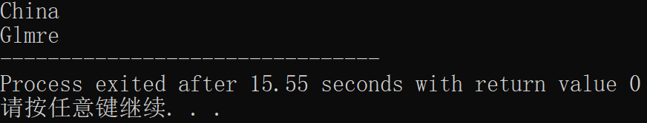

实验题目1-4：
4-8设圆半径r，圆柱高h 求圆周长C1、圆面积Sa、圆球表面积Sb、圆球体积Va、圆柱体积Vb。 用scanf输入数据，输出计算结果，输出时要求文字说明，取小数点后两位数字。请编程序。 PI＝3.14
对应源代码：
#include<stdio.h>
#define PI 3.14

int main()
{
float r,h;
float C1,Sa,Sb,Va,Vb;

scanf("%f%f",&r,&h);
C1 = 2 * PI * r;
Sa = PI * r * r;
Sb = 4 * PI * r* r;
Va = 4 * PI * r * r * r / 3;
Vb = Sa * h;
printf("\nC1=%.2f\nSa=%.2f\nSb=%.2f\nVa=%.2f\nVb=%.2f",C1,Sa,Sb,Va,Vb);

return 0;
}
实验结果：
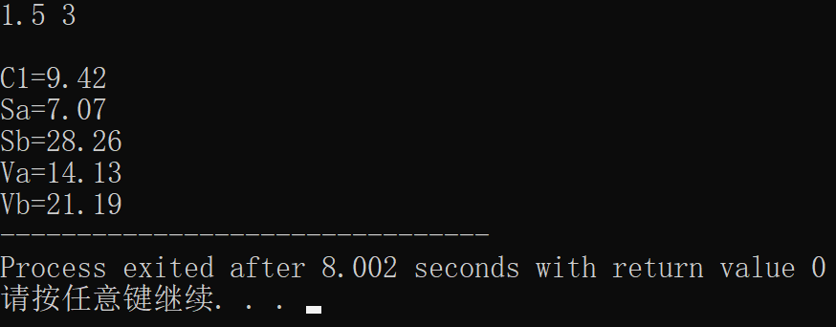

实验题目1-5：
4-9输入一个华氏温度，要求输出摄氏温度。公式为 c=5(F-32)/9 ，取位2小数。
对应源代码：
#include<stdio.h>

int main()
{
float temp_h,temp_s;

scanf("%f",&temp_h);
temp_s = 5 * (temp_h - 32) / 9;
printf("c=%.2f",temp_s);

return 0;
}
实验结果：
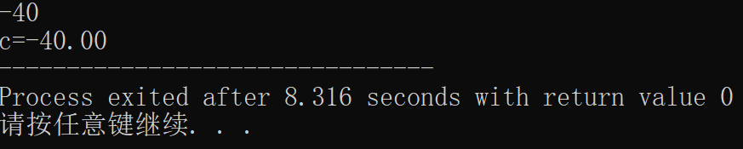
实验题目1-6：
5-4有三个整数a b c,由键盘输入，输出其中的最大的数。
对应源代码：
#include<stdio.h>

int main()
{
int a,b,c,max;

scanf("%d%d%d",&a,&b,&c);
if(a>b && a>c)
max = a;
if(b>a && b>c)
max = b;
if(c>a && c>b)
max = c;
printf("%d",max);

return 0;
}
实验结果：
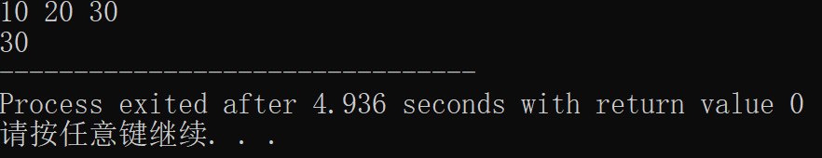
实验题目1-7：
5-5有一个函数
y={ x x<1
| 2x-1 1<=x<10
\ 3x-11 x>=10

写一段程序，输入x，输出y
对应源代码：
#include<stdio.h>
int main()
{
int x,y;
scanf("%d",&x);
if(x<1)
y = x;
else
if(x<10)
y = 2 * x - 1;
else
y = 3 * x - 11;
printf("%d",y);
return 0;
}
实验结果：
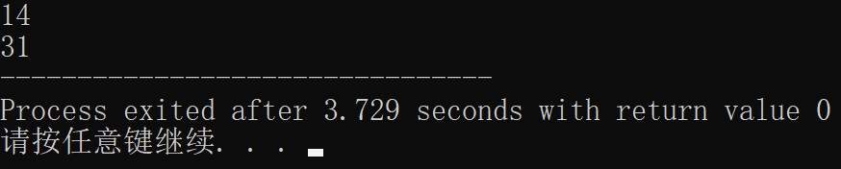

实验题目1-8：
5-6给出一百分制成绩，要求输出成绩等级‘A’、‘B’、‘C’、‘D’、‘E’。 90分以上为A 80-89分为B 70-79分为C 60-69分为D 60分以下为E
对应源代码：
#include<stdio.h>
int main()
{
int score;
char level;
scanf("%d",&score);
if(score<60)
level = 'E';
else
if(score < 70)
level = 'D';
else
if(score < 80)
level = 'C';
else
if(score < 90)
level = 'B';
else
level = 'A';
printf("%c",level);
return 0;
}
实验结果：
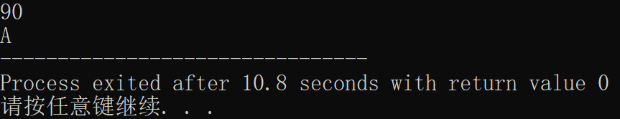

实验题目1-9：
5-7给出一个不多于5位的整数，要求 1、求出它是几位数 2、分别输出每一位数字 3、按逆序输出各位数字，例如原数为321,应输出123
对应源代码：
//1-9
//10-99
//100-999
//1000-9999
//10000-99999
#include<stdio.h>
#include<stdlib.h>
#include<math.h>
int main()
{
int number_in, n, number_out;
int num[7],remain[7],i;
scanf("%d",&number_in);
if(number_in<10)
n = 1;
else
if(number_in<100)
n = 2;
else
if(number_in<1000)
n = 3;
else
if(number_in<10000)
n = 4;
else
n = 5;
i = n;
remain[n] = number_in;
while(i>0)
{
num[i] = remain[i] / (int)pow(10,i-1);
remain[i-1] = remain[i] % (int)pow(10,i-1);
i--;
}
printf("%d\n",n);
i = n;
while(i>0)
{
printf("%d",num[i]);
i--;
if(i>0)
printf(" ");
}
printf("\n");
i = 1;
while(i<=n)
{
printf("%d",num[i]);
i++;
}
return 0;
}
实验结果：
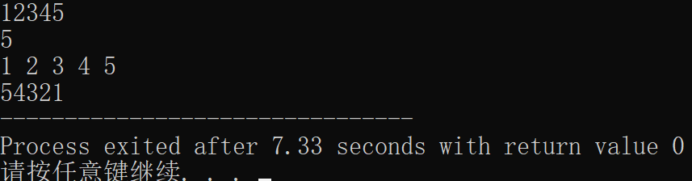

实验题目1-10：
5-8企业发放的奖金根据利润提成。
利润低于或等于100000元的，奖金可提10%;
利润高于100000元，低于200000元（100000<I≤200000）时，低于100000元的部分按10％提成，高于100000元的部分，可提成 7.5%;
200000<I≤400000时，低于200000元部分仍按上述办法提成，（下同），高于200000元沪範高既薨焕胳唯供沥的部分按5％提成；
400000<I≤600000元时，高于400000元的部分按3％提成；600000<I≤1000000时，高于600000元的部分按1.5%提成；
I>1000000时，超过1000000元的部分按1%提成。从键盘输入当月利润I,求应发奖金总数。
对应源代码：
#include<stdio.h>
int main()
{
long int money=0,m_2=0,m_3=0,m_4=0,m_5=0,m_6=0,profit=0;
scanf("%ld",&money);
if(money>1000000) {
m_6 = (money - 1000000) * 0.01;
profit = m_6 + 39500;
}
else
if(money>600000) {
m_5 = (money - 600000) * 0.015;
profit = m_5 + 33500;
}
else
if(money>400000) {
m_4 = (money - 400000) * 0.03;
profit = m_4 + 27500;
}
else
if(money>200000) {
m_3 = (money - 200000) * 0.05;
profit = m_3 + 17500;
}
else
if(money>100000) {
m_2 = (money - 100000) * 0.075;
profit = m_2 + 10000;
}
else
profit = money * 0.1;
printf("%d",profit);
return 0;
}
实验结果：
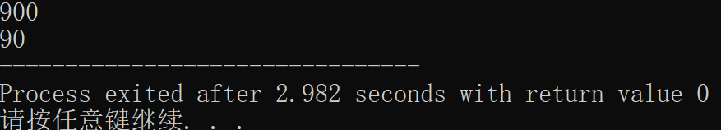

实验题目2-1：
6.1输入两个正整数m和n，求其最大公约数和最小公倍数。
对应源代码：
#include <stdio.h>
int main() {
int m,n,min,max,max_in,min_in,x,y,p,q;
scanf("%d%d",&m,&n);
max_in = m > n? m : n;
min_in = m > n? n : m;
max = min_in;
while(1) {
x = max_in % max;
y = min_in % max;
if(x == 0 && y == 0)
break;
max--;
}
min = max_in;
while(1)
{
p = min % max_in;
q = min % min_in;
if(p == 0 && q == 0)
break;
min++;
}
printf("%d %d",max,min);
return 0;
}
实验结果：
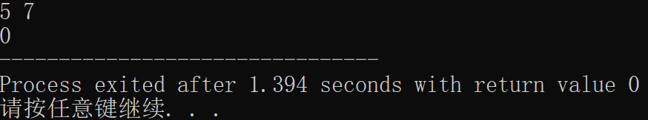

实验题目2-2：
6.2输入一行字符，分别统计出其中英文字母、数字、空格和其他字符的个数。
对应源代码：
#include <stdio.h>
int main() {
int num_ch=0,num_num=0,num_blank=0,num_other=0;
char c;
scanf("%c",&c);
while(c != 10)
{
if(c<=57 && c>=48)
num_num++;
else
if(c<=90 && c>=65 || c>=97 && c<=122)
num_ch++;
else
if(c == 32)
num_blank++;
else
num_other++;
scanf("%c",&c);
}
printf("%d %d %d %d",num_ch,num_num,num_blank,num_other);
return 0;
}
实验结果：
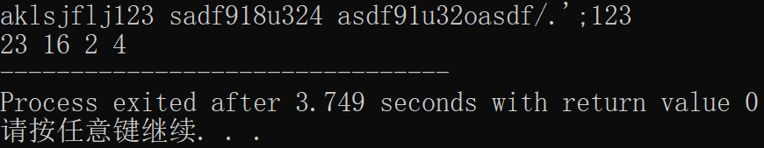

实验题目2-3：
6.3求Sn=2+22+222+…+22…222（有n个2）之值。 例如：2+22+222+2222+22222（n=5），n由键盘输入。(n<=6)
对应源代码：
#include<stdio.h>
#include<math.h>

int main() {
int n,i,sum=0;
scanf("%d",&n);
for(;n>0;n--)
for(i=1;i<=n;i++)
{
sum+=2 * (int)pow(10,i-1);
}
printf("%d",sum);
return 0;
}
实验结果：
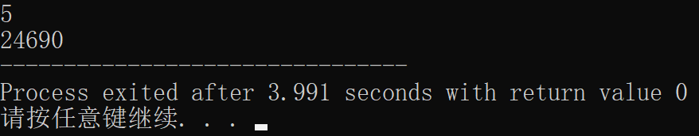
实验题目2-4：
6.4求Sn=1!+2!+3!+4!+5!+…+n!之值，其中n是一个数字(n<=20)。
对应源代码：
#include <stdio.h>
long op_jc(int _n)
{
int _i=1;
long _sum=1;
while(_i <= _n) {
_sum *= _i;
_i++;
}
return _sum;
}
int main() {
long sum=0;
int n,i=1;
scanf("%d",&n);
while(i<=n)
{
sum += op_jc(i);
i++;
}
printf("%ld",sum);
return 0;
}
实验结果：
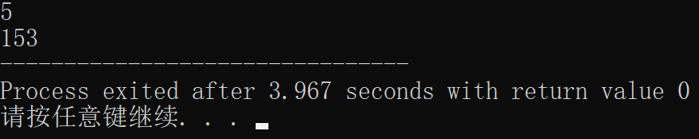

实验题目2-5：
6-5求以下三数的和,保留2位小数 1~a之和 1~b的平方和 1~c的倒数和
对应源代码：
#include <stdio.h>
int main() {
int a,b,i_1=1,i_2=1;
long sum_1=0,sum_2=0;
double sum_3=0.00,c,i_3=1;
scanf("%d%d%lf",&a,&b,&c);
while(i_1<=a)
{
sum_1 += i_1;
i_1++;
}
while(i_2<=b)
{
sum_2 += i_2*i_2;
i_2++;
}
while(i_3<=c)
{
sum_3 += 1.00f / i_3;
i_3++;
}
printf("%.2lf",(double)sum_1+(double)sum_2+sum_3);
return 0;
}
实验结果：
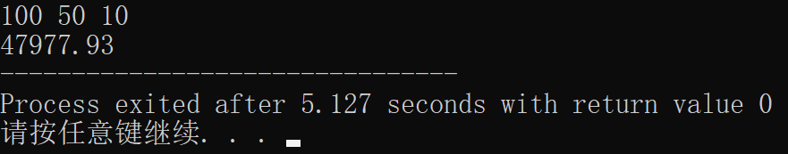

实验题目2-6：
6-6打印出所有"水仙花数"，所谓"水仙花数"是指一个三位数，其各位数字立方和等于该本身。 例如：153是一个水仙花数，因为153=1^3+5^3+3^3。
对应源代码：
#include <stdio.h>
int main() {
int i_1,i_2,i_3,num=0;
for(i_1=1;i_1<=9;i_1++)
for(i_2=0;i_2<=9;i_2++)
for(i_3=0;i_3<=9;i_3++)
{
num = i_1 * 100 + i_2 * 10 + i_3;
if(num == i_1*i_1*i_1 + i_2*i_2*i_2 + i_3*i_3*i_3)
printf("%d\n",num);
}
return 0;
}
实验结果：
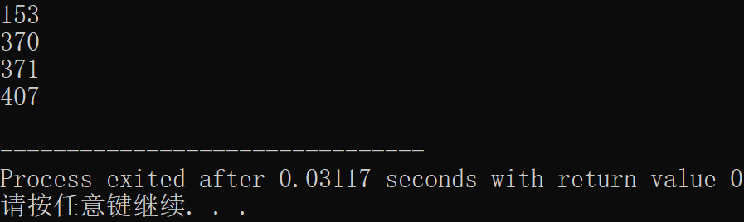

实验题目2-7：
6-7一个数如果恰好等于它的因子之和，这个数就称为"完数"。 例如，6的因子为1、2、3，而6=1+2+3，因此6是"完数"。 编程序找出N之内的所有完数，并按下面格式输出其因子：
对应源代码：
#include <stdio.h>
void test(int _n)
{
int _i,_k=1,_kk;
int ys[128]={0};
int _sum=0;
for(_i=1;_i<_n;_i++)
{
if(_n % _i == 0)
{
ys[_k] = _i;
_k++;
}
}
_k--;
for(_kk=1;_kk<=_k;_kk++)
_sum += ys[_kk];
if(_sum == _n)
{
printf("%d its factors are", _sum);
for(_kk=1;_kk<=_k;_kk++)
printf(" %d",ys[_kk]);
printf("\n");
}
}

int main() {
int N,n;
scanf("%d",&N);
for(n=6;n<=N;n+=2)
test(n);
return 0;
}
实验结果：
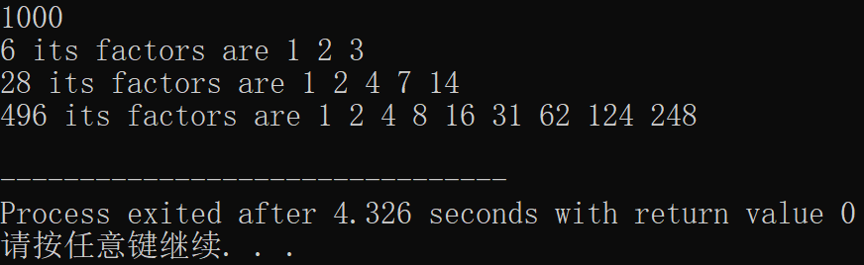

实验题目2-8：
6-8有一分数序列： 2/1 3/2 5/3 8/5 13/8 21/13...... 求出这个数列的前N项之和，保留两位小数。
对应源代码：
#include<stdio.h>
int main()
{
int a[64]={2};
int b[64]={1};
int n=0,i=0;
float sum=0;
scanf("%d",&n);
while(i<n)
{
b[i+1] = a[i];
a[i+1] = a[i] + b[i];
i++;
}
i = 0;
while(i<n)
{
sum += (float)a[i]/b[i];
i++;
}
printf("%.2f",sum);
return 0;
}
实验结果：
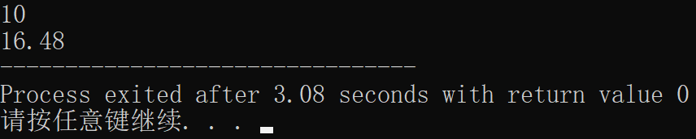

实验题目2-9：
6-9一球从M米高度自由下落，每次落地后返回原高度的一半，再落下。 它在第N次落地时反弹多高？共经过多少米？ 保留两位小数
对应源代码：
#include<stdio.h>
int main()
{
int N=0,i=0;
double m[64]={0};
double sum=0;
scanf("%lf%d",&m[0],&N);
while(i<N)
{
sum += 2*m[i];
m[i+1] = m[i] / 2;
i++;
}
sum -= m[0];
printf("%.2lf %.2lf",m[N],sum);
return 0;
}
实验结果：
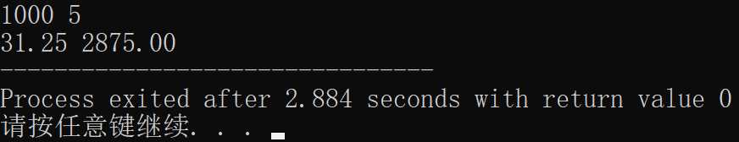
实验题目2-10：
6-10用迭代法求 。求平方根的迭代公式为： X[n+1]=1/2(X[n]+a/X[n]) 要求前后两次求出的得差的绝对值少于0.00001。 输出保留3位小数
对应源代码：
#include<stdio.h>
int main()
{
int N=0,i=1;
int sum=1;
scanf("%d",&N);
while(i<N)
{
sum = (sum + 1) * 2;
i++;
}
printf("%d",sum);
return 0;
}
实验结果：
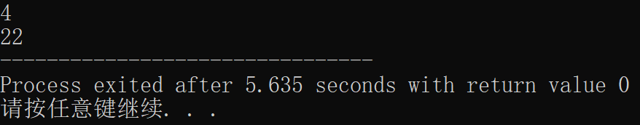

实验题目1-3：

对应源代码：

实验结果：

实验题目1-2：

对应源代码：

实验结果：

实验题目1-3：

对应源代码：

实验结果：

实验题目1-2：

对应源代码：

实验结果：

实验题目1-3：

对应源代码：

实验结果：

实验题目1-2：

对应源代码：

实验结果：

实验题目1-3：

对应源代码：

实验结果：

实验题目1-2：

对应源代码：

实验结果：

实验题目1-3：

对应源代码：

实验结果：

实验题目1-2：

对应源代码：

实验结果：

实验题目1-3：

对应源代码：

实验结果：

实验题目1-2：

对应源代码：

实验结果：

实验题目1-3：

对应源代码：

实验结果：

实验题目1-2：

对应源代码：

实验结果：

实验题目1-3：

对应源代码：

实验结果：

实验题目1-2：

对应源代码：

实验结果：

实验题目1-3：

对应源代码：

实验结果：

实验题目1-2：

对应源代码：

实验结果：

实验题目1-3：

对应源代码：

实验结果：

实验题目1-2：

对应源代码：

实验结果：

实验题目1-3：

对应源代码：

实验结果：

实验题目1-2：

对应源代码：

实验结果：

实验题目1-3：

对应源代码：

实验结果：

实验题目1-2：

对应源代码：

实验结果：

实验题目1-3：

对应源代码：

实验结果：

实验题目1-2：

对应源代码：

实验结果：

实验题目1-3：

对应源代码：

实验结果：

实验题目1-2：

对应源代码：

实验结果：

实验题目1-3：

对应源代码：

实验结果：

实验题目1-2：

对应源代码：

实验结果：

实验题目1-3：

对应源代码：

实验结果：

实验题目1-2：

对应源代码：

实验结果：

实验题目1-3：

对应源代码：

实验结果：

